Riktlinje för uppföljning av sjukfrånvaro

Inledning
Denna riktlinje beskriver hur vi som arbetsgivare vid Försörjningsförvaltningen regelbundet följer upp sjukfrånvaron på grupp- och individnivå för att kunna fånga tidiga signaler och förebygga ohälsa hos våra medarbetare. Riktlinjen beskriver också hur vi genomför hälsofrämjande, förebyggande och rehabiliterande åtgärder för att stödja medarbetare med hög korttidssjukfrånvaro. Arbetet bedrivs i nära samarbete med företagshälsovården Hälsan och Arbetslivet.

Uppföljningsmöten
Vi som arbetsgivare följer regelbundet upp sjukfrånvaron, arbetsskador och tillbud på individ- och gruppnivå. Detta görs systematiskt två gånger per år, i oktober och maj. I uppföljningen deltar enhetschef, närmast högre chef, avdelningschef eller områdeschef och HR-partner. HR-partner är sammankallande och tar fram underlag och statistik till mötet. Syftet är att tillsammans se mönster för både frisk- och riskfaktorer i arbetsmiljön, hitta och dela goda exempel samt säkerställa att arbetsmiljöarbetet fungerar och följs upp.

Upprepad korttidssjukfrånvaro
Upprepad korttidssjukfrånvaro följs upp som en del i arbetsgivarens förebyggande åtgärder för att undvika ohälsa och sjukfrånvaro. Upprepad korttidssjukfrånvaro kan leda till ökad ohälsa och långtidssjukskrivning. Av det skälet är det viktigt att som chef uppmärksamma tidiga signaler och agera vid korttidssjukfrånvaro. För att komma till rätta med korttidssjukfrånvaro är det också viktigt att medarbetaren själv får stöd/verktyg för att uppnå god hälsa.
Vi vill
- Tydliggöra och kvalitetssäkra insatser vid korttidssjukfrånvaro.
- Erbjuda stöd till chefer och medarbetare när medarbetare uppvisar tidiga signaler och riskerar att drabbas av ohälsa.
- Arbeta ur perspektiven hälsofrämjande, förebyggande och återskapande.
Vid upprepad korttidssjukfrånvaro ska närmaste chef genomföra ett omtankessamtal med sin medarbetare enligt rutinen nedan. Samtalets syfte är att uppmärksamma behov av tidiga insatser vid korttidssjukfrånvaro och att medarbetaren erbjuds stöd/verktyg för att uppnå god hälsa. Ibland räcker detta samtal som åtgärd men om medarbetarens signaler på ohälsa/korttidsfrånvaro fortsätter, kommer hälsosamtal vid Hälsan och Arbetslivet att erbjudas.

Arbetssätt vid korttidssjukfrånvaro

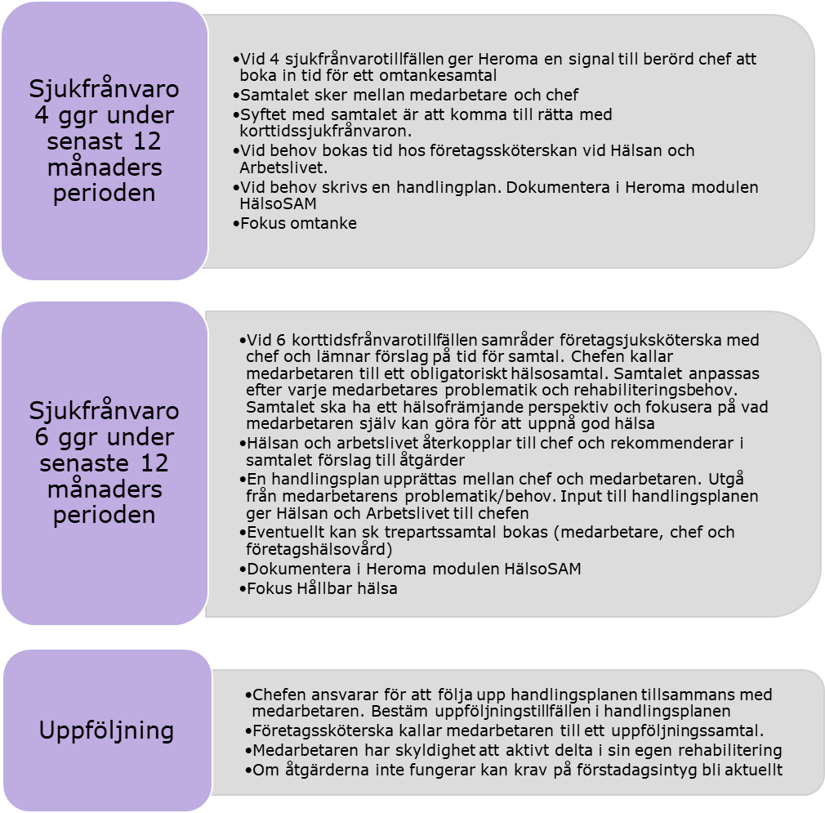

Beskrivning av process vid 6 sjukfrånvarotillfällen
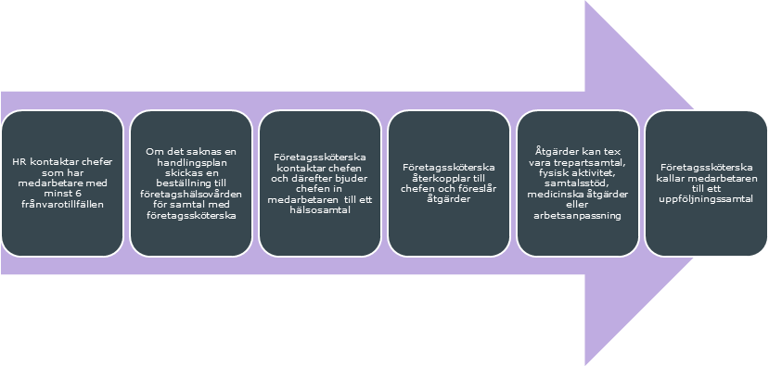

Stöd i arbetet
Vi använder ett IT-baserat system för att dokumentera insatser för medarbetares rehabilitering vid sjukdom. Systemet heter HälsoSAM och är en modul i Heroma. Detta ger förutsättning för en bättre överblick och stöd för chefer i arbetet med arbetsanpassning och rehabilitering. Personuppgifter och frånvaro är redan registrerade i Heroma.
Länk till:
Hälsosam, IT-stöd vid arbetsanpassning och rehabilitering
Vår företagshälsovård, Hälsan och Arbetslivet har uppdraget att erbjuda professionellt stöd. Vi ger genom rutinen ett utökat uppdrag till Hälsan och Arbetslivet.
Försörjningsförvaltningens HR-enhet finns också som stöd i arbetet.
I Västra Götalandsregionen finns en gemensam Arbetsmiljöguide, här kan du få ytterligare kunskap och tips ring arbetsanpassning och rehabilitering.
Länk till:
Tidiga insatser, arbetsanpassning och rehabilitering - Försörjningsförvaltningen
Tidiga insatser, arbetsanpassning – innan medarbetaren är sjukskriven - Försörjningsförvaltningen

